THÔNG BÁO
Về việc: Mời chào giá các trang thiết bị phục vụ công tác truyền thông (lần 2)
Kính gửi: Các nhà cung cấp quan tâm
Công ty TNHH MTV Nhà xuất bản Giáo dục Việt Nam (Sau viết tắt là NXBGDVN) có nhu cầu tiếp nhận báo giá để tham khảo, xây dựng giá dự toán, làm cơ sở lựa chọn nhà cung cấp các trang thiết bị phục vụ công tác truyền thông với nội dung cụ thể như sau:
- Thông tin của đơn vị yêu cầu báo giá
1. Đơn vị yêu cầu báo giá : CÔNG TY TNHH MTV NHÀ XUẤT BẢN GIÁO DỤC VIỆT NAM
2. Thông tin liên hệ của người chịu trách nhiệm tiếp nhận báo giá:
+ Bộ phận tiếp nhận: Văn phòng - Nhà xuất bản Giáo dục Việt Nam
+ Địa chỉ: Tầng 8, toà nhà 81 Trần Hưng Đạo, Phường Cửa Nam, TP. Hà Nội.
+ Số điện thoại liên hệ: 0912937580
3. Cách thức tiếp nhận báo giá: Đề nghị các đơn vị, tổ chức có năng lực, kinh nghiệm, có nhu cầu thực hiện cung cấp trang thiết bị phục vụ công tác truyền thông vui lòng gửi báo giá chi tiết theo hình thức và địa chỉ như sau:
+ Bản cứng có đầy đủ chữ ký và dấu của người đại diện đơn vị: Nộp trực tiếp hoặc qua đường công văn đến địa chỉ: Văn phòng - Nhà xuất bản Giáo dục Việt Nam, tầng 8, toà nhà 81 Trần Hưng Đạo, Phường Cửa Nam, TP. Hà Nội.
+ Bản mềm scan báo giá có đầy đủ chữ ký, đóng dấu của đơn vị gửi mail theo địa chỉ: cbhung.nxbgd@gmail.com
Lưu ý: Hồ sơ chào giá là bản cứng phải được để trong bì thư dán kín, ghi rõ “BÁO GIÁ TRANG THIẾT BỊ PHỤC VỤ CÔNG TÁC TRUYỀN THÔNG ” và “TÊN NHÀ CUNG CẤP”. Nếu nhà cung cấp nộp trực tiếp đề nghị chuẩn bị sẵn giấy giới thiệu cán bộ đến nộp và bản chụp CCCD của cán bộ đến nộp.
4. Thời gian có hiệu lực của báo giá: Tối thiểu 60 ngày kể từ ngày báo giá.
- Thời gian tiếp nhận báo giá: trước 10h00 ngày 23 /4/2026
Các báo giá nhận sau thời điểm nêu trên sẽ không được xem xét.
- Nội dung yêu cầu báo giá:
- Danh mục hàng hóa (yêu cầu xuất xứ hàng hóa chính hãng):
STT | Mô tả thiết bị | Tên sản phẩm | Hình ảnh | Hãng sản xuất | ĐVT | SL
1 | Máy ảnh | Canon EOS R5 Mark II | 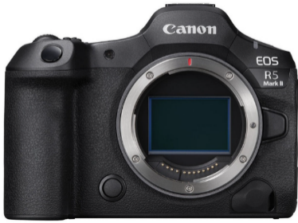 | Canon | cái | 1
2 | Máy ảnh | Canon R50v | 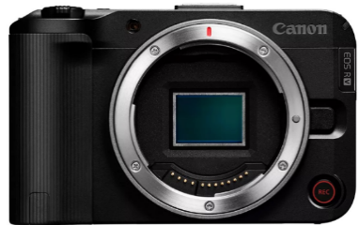 | Canon | cái | 1
3 | Ống kính | Canon RF 70-200mm f/2.8L IS USM | 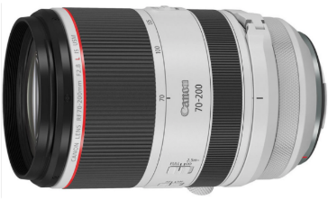 | Canon | cái | 1
4 | Ống kính | Canon RF 24-70mm f/2.8L IS USM | 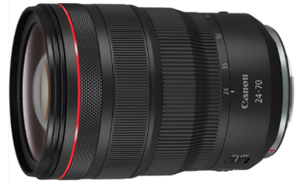 | Canon | cái | 1
5 | Ống kính | Canon RF 15-35mm f/2.8L IS USM | 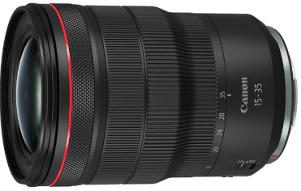 | Canon | cái | 1
6 | Ống kính | Canon RF 85mm f/2 MACRO IS STM | 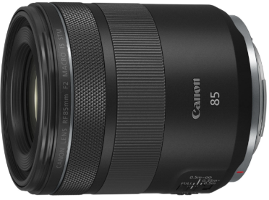 | Canon | cái | 1
7 | Pin máy ảnh | Canon LP-E6P | 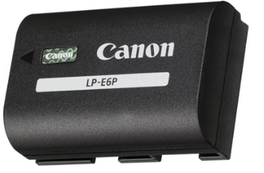 | Canon | cái | 1
8 | Pin máy ảnh | Canon LP-E17 | 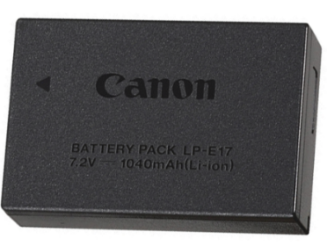 | Canon | cái | 2
9 | Thẻ nhớ | CFexpress Type B Lexar 256GB 1750MB/s Professional Silver Series | 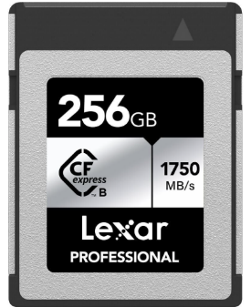 | Lexar | cái | 1
10 | Thẻ nhớ | SDXC Lexar 128GB 300MB/s Professional 2000x UHS-II Gold Series | 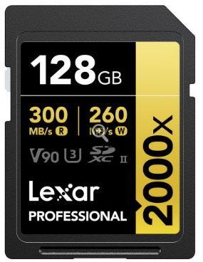 | Lexar | cái | 3
11 | Microphone không dây | DJI mic 3 (bản đôi) | 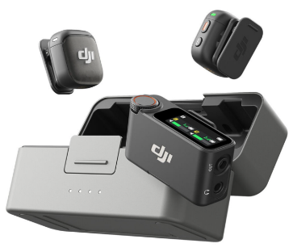 | DJI | cái | 1
12 | Đèn flash | Canon Speedlite EL-5 | 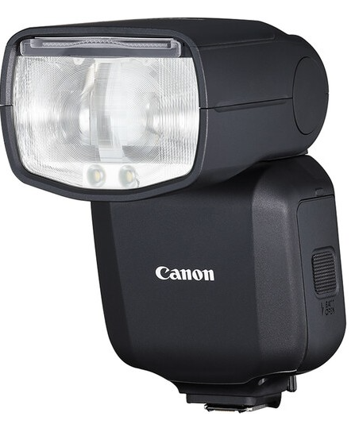 | Canon | cái | 1
13 | Đèn led | Godox LP600R | 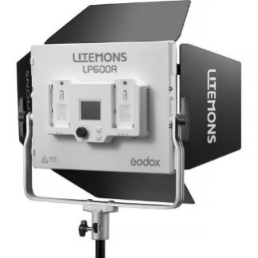 | Godox | cái | 2
14 | Chân máy | Leofoto Video LV-284C+BV5 | 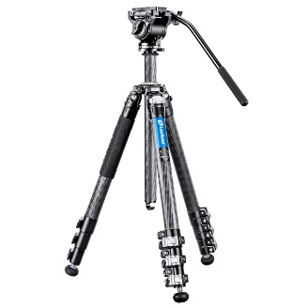 | Leofoto | cái | 2
15 | Chân đèn | Kupo 080AC | 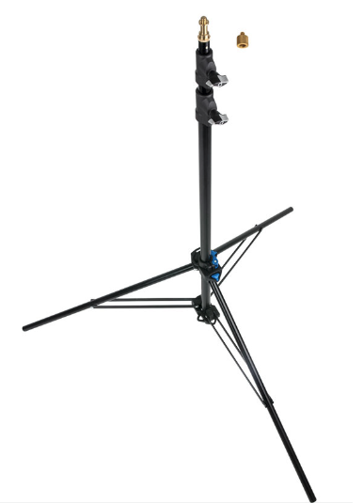 | Kupo | cái | 2
16 | Đầu đọc thẻ nhớ | Lexar Professional CFexpress Type B/SD USB 3.2 Gen 2 | 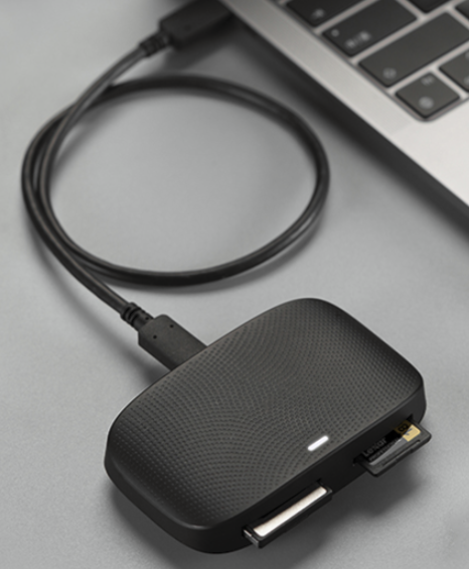 | Lexar | cái | 1
17 | Hệ thống tai nghe liên lạc nội bộ (cho 5-6 người) | Saramonic WiTalk-WT6S | 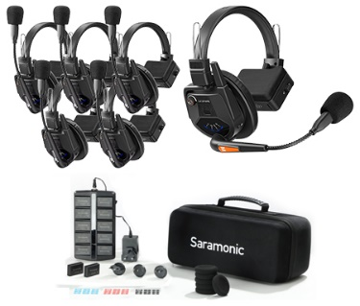 | Saramonic | B | 1
18 | Tủ chống ẩm dung tích 100L | Nikatei NC-100S | 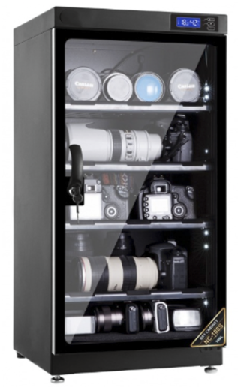 | Nikatei | cái | 1
19 | Kính lọc bảo vệ ống kính máy ảnh | B+W 82mm | 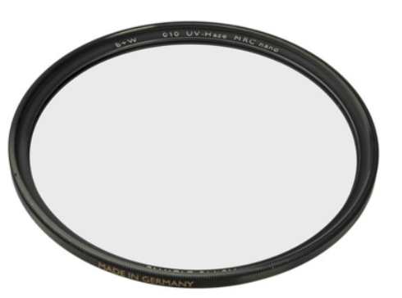 | B+W | cái | 2
20 | Kính lọc bảo vệ ống kính máy ảnh | B+W 77mm |  | B+W | cái | 1
21 | Kính lọc bảo vệ ống kính máy ảnh | B+W 67mm | 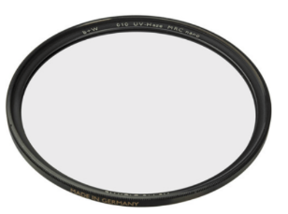 | B+W | cái | 1
22 | Balo máy ảnh | PGYTECH OneMo Lite 22L | 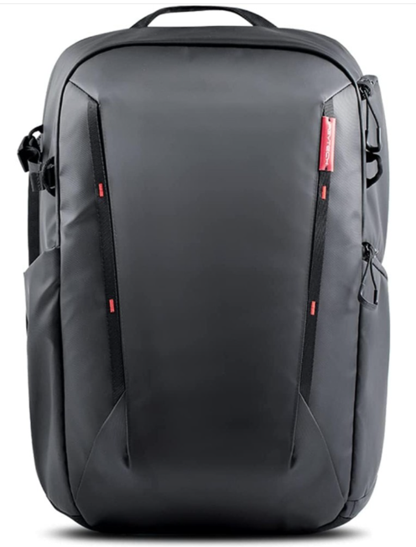 | PGYTECH | cái | 1
Hàng hóa chào giá phải đảm bảo: Mới 100%, chưa qua sử dụng; Thông số kỹ thuật phù hợp với catalogue chính thức của nhà sản xuất; Có nguồn gốc xuất xứ rõ ràng; Cung cấp tài liệu kỹ thuật kèm theo báo giá (nếu có).
2. Địa điểm cung cấp hàng hóa: NXBGDVN, tầng 8, tòa nhà 81 Trần Hưng Đạo, Phường Cửa Nam, TP. Hà Nội.
3. Thời gian cung cấp hàng hóa: 10 ngày kể từ ngày hợp đồng có hiệu lực.
4. Yêu cầu về Hồ sơ chào giá bao gồm (nhưng không giới hạn) các nội dung sau:
- Thư chào giá (Giá chào là giá trọn gói đã bao gồm thiết bị, phụ kiện, chi phí vận chuyển, lắp đặt, thuế, phí lệ phí theo quy định của pháp luật hiện hành). Thư chào giá có thể hiện cam kết, chịu trách nhiệm trước Pháp luật đối với: mặt hàng chào giá đáp ứng các yêu cầu về tính năng, yêu cầu về kỹ thuật mời chào giá; bảo đảm việc cung cấp báo giá không vi phạm quy định của pháp luật về cạnh tranh, bán phá giá hoặc nâng khống giá;
- Các tài liệu pháp lý và thông tin của doanh nghiệp gồm: Giấy chứng nhận đăng ký kinh doanh bản sao, bản Giới thiệu về công ty (nếu có);
- Tối thiểu 02 hợp đồng tương tự về cung cấp thiết bị phục vụ công tác truyền thông từ năm 2024 trở lại đây (tài liệu chứng minh kèm theo: bản chụp Hợp đồng và Biên bản nghiệm thu, thanh lý hoặc hóa đơn tài chính….);
- Tài liệu có liên quan về hàng hóa (nếu có) gồm: Catalog hoặc tài liệu kỹ thuật của hàng hóa.
NXBGDVN cam kết bảo mật những thông tin (hồ sơ) mà Quý công ty cung cấp và chỉ sử dụng những thông tin này nhằm mục đích khảo sát, đánh giá để xác định hàng hóa và danh sách các nhà cung cấp tiềm năng, từ đó làm cơ sở để đưa ra quyết định hình thức lựa chọn và triển khai lựa chọn nhà cung cấp.
NXBGDVN rất mong nhận được sự quan tâm và báo giá từ Quý Công ty.
Trân trọng cảm ơn!

